**Nama : Rizky Nurhadhi**

**Nim : 1207070113**

**Kelas : Teknik Elektro - TKK**

**Praktikum 9 Pengolahan Citra Digital – Deteksi Tepi**

1. **Filter Sobel**

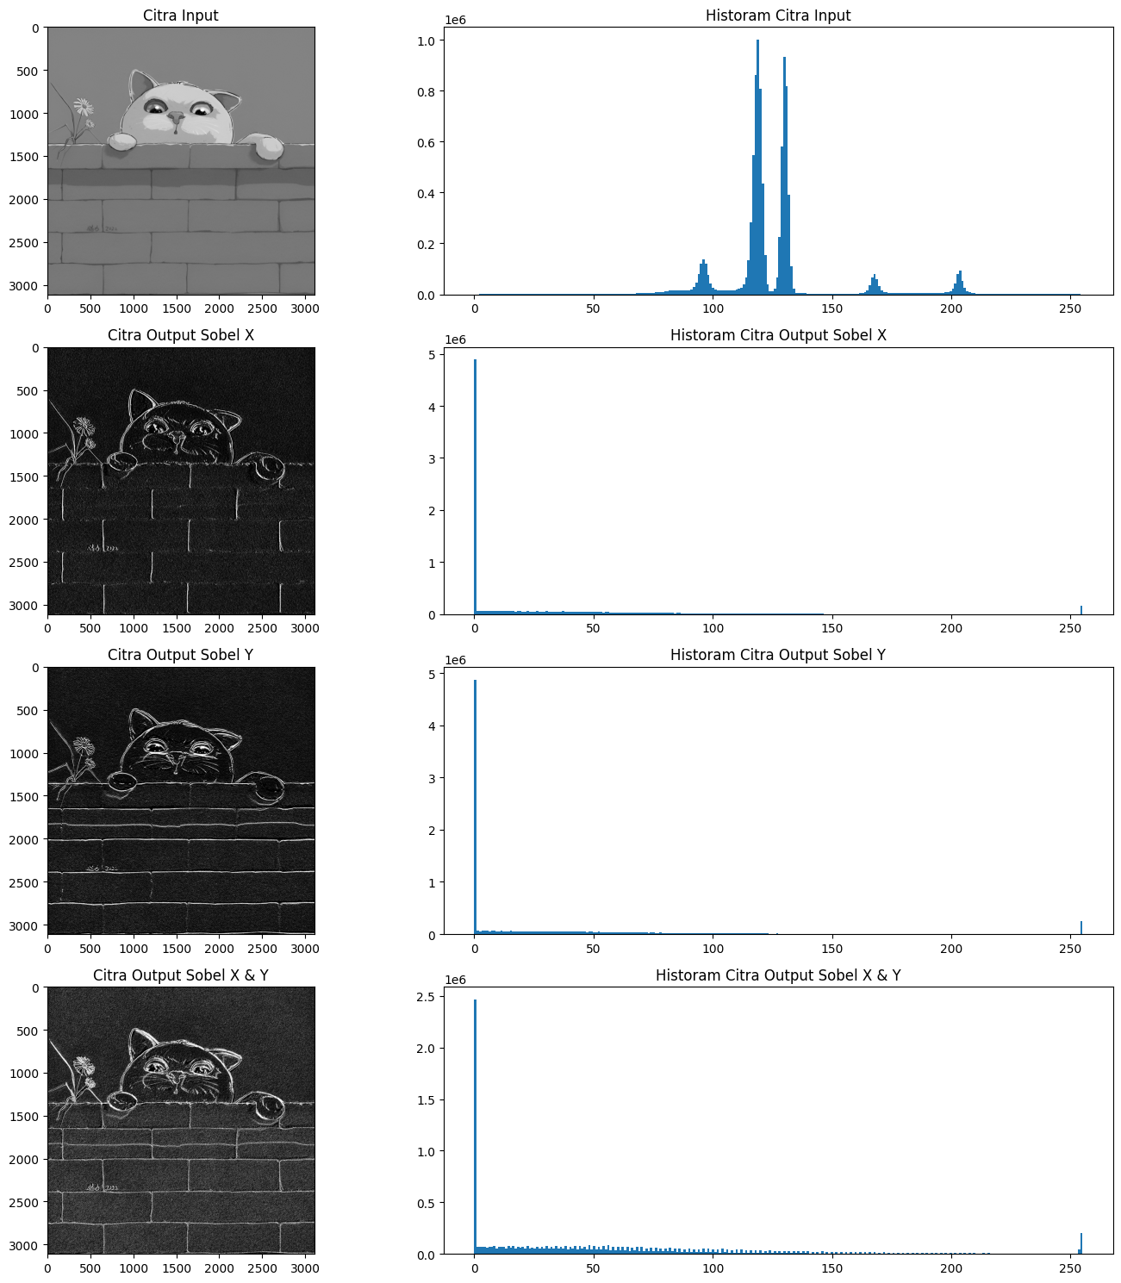

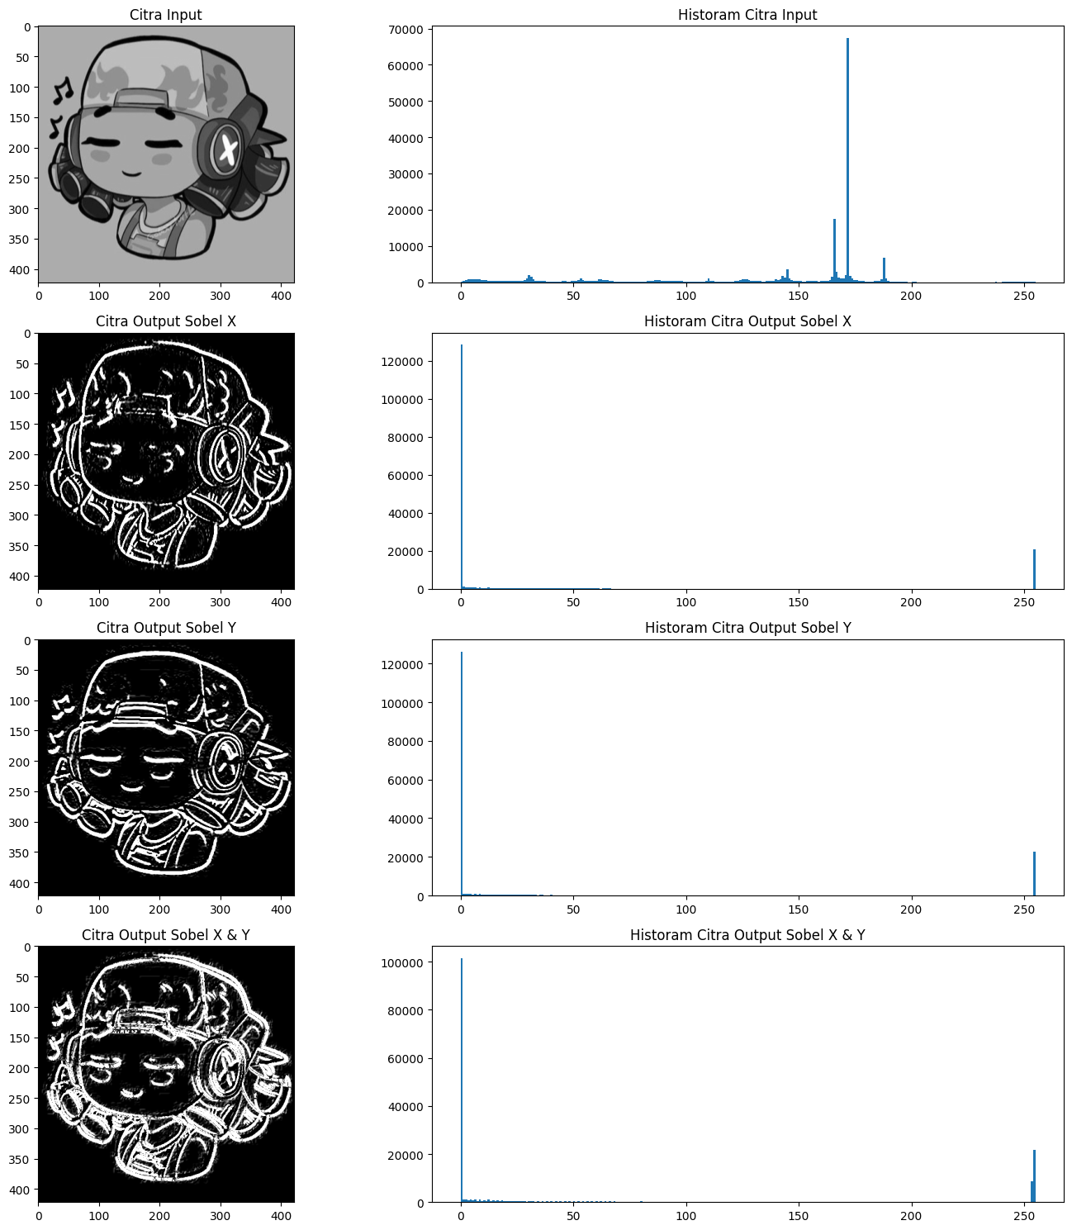

Filter Sobel adalah salah satu jenis filter yang digunakan dalam pengolahan citra atau pemrosesan gambar untuk deteksi tepi. Filter Sobel menggunakan dua matriks kernel yaitu kernel Sobel horizontal dan kernel Sobel vertikal. Kernel Sobel horizontal digunakan untuk menghitung perbedaan intensitas horizontal antara piksel-piksel tetangga, sedangkan kernel Sobel vertikal digunakan untuk menghitung perbedaan intensitas vertikal antara piksel-piksel tetangga. Sehingga menghasilkan dua citra hasil, yaitu citra hasil Sobel X dan citra hasil Sobel Y.

Dari perbandingan citra input dan histogramnya dengan citra hasil Filter Sobel dan histogramnya, kita dapat melihat perubahan yang terjadi dari hasil filtering. Sobel X dan Sobel Y memberikan deteksi tepi pada orientasi masing-masing yang kemudian digabungkan pada variabel Sobel untuk menghasilkan citra hasil dengan orientasi deteksi tepi yang lengkap.

1. **Filter Prewitt**

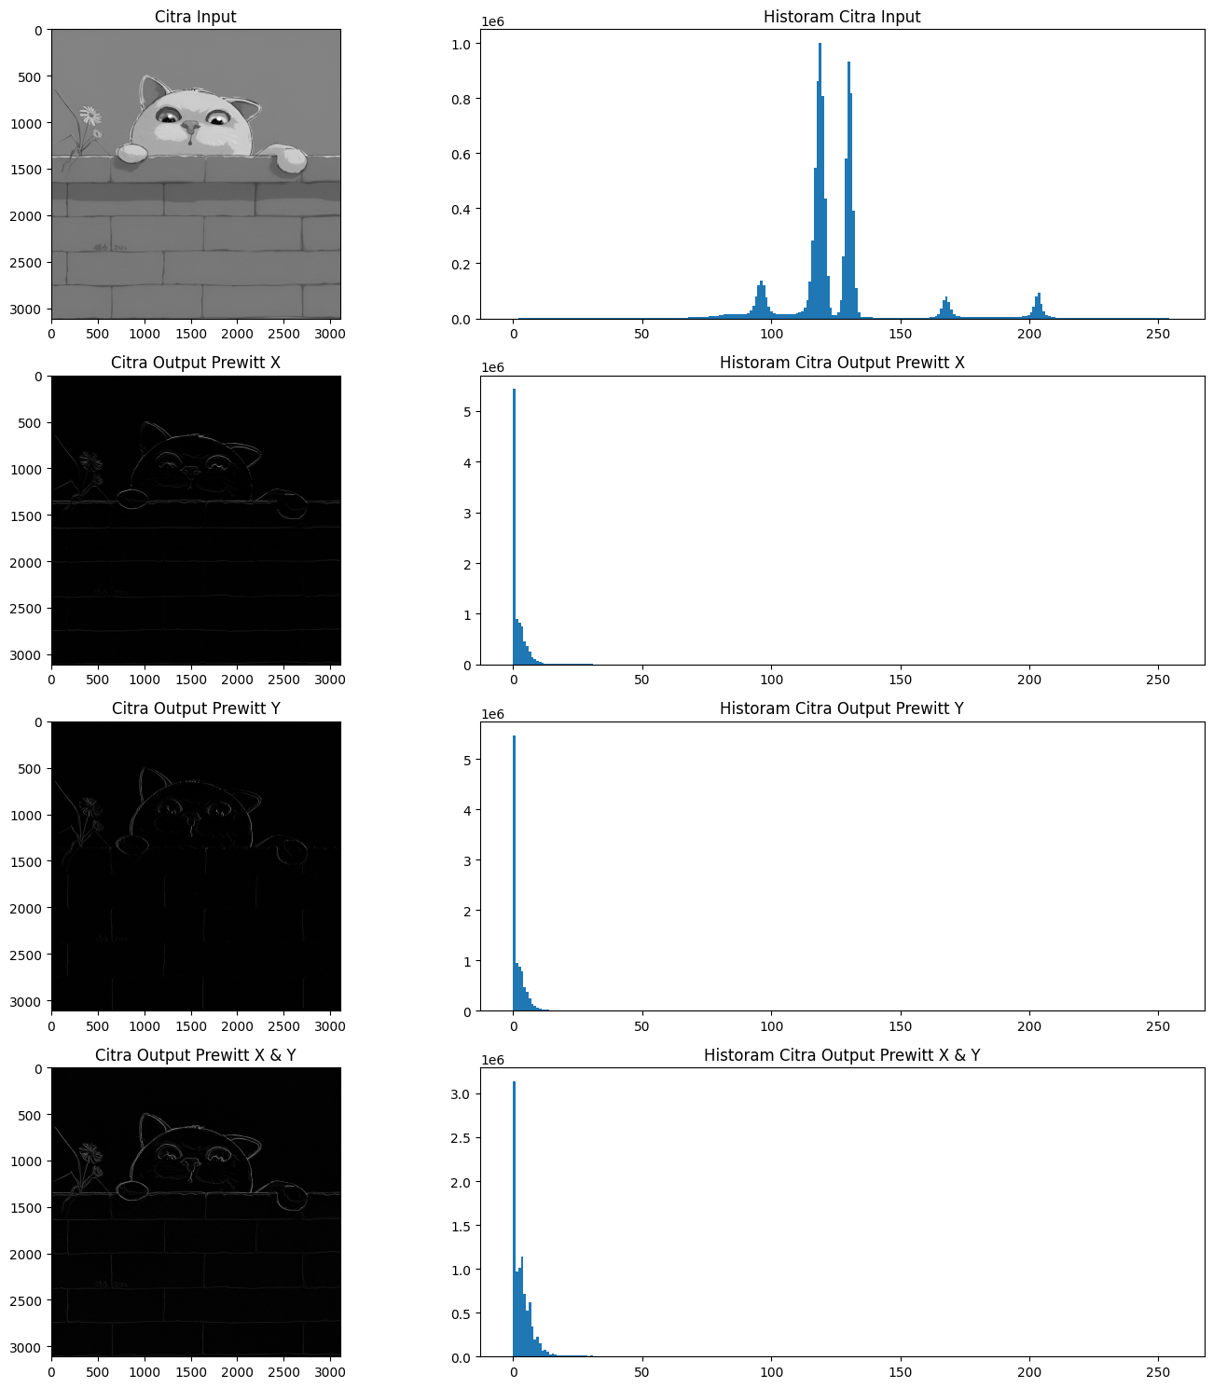

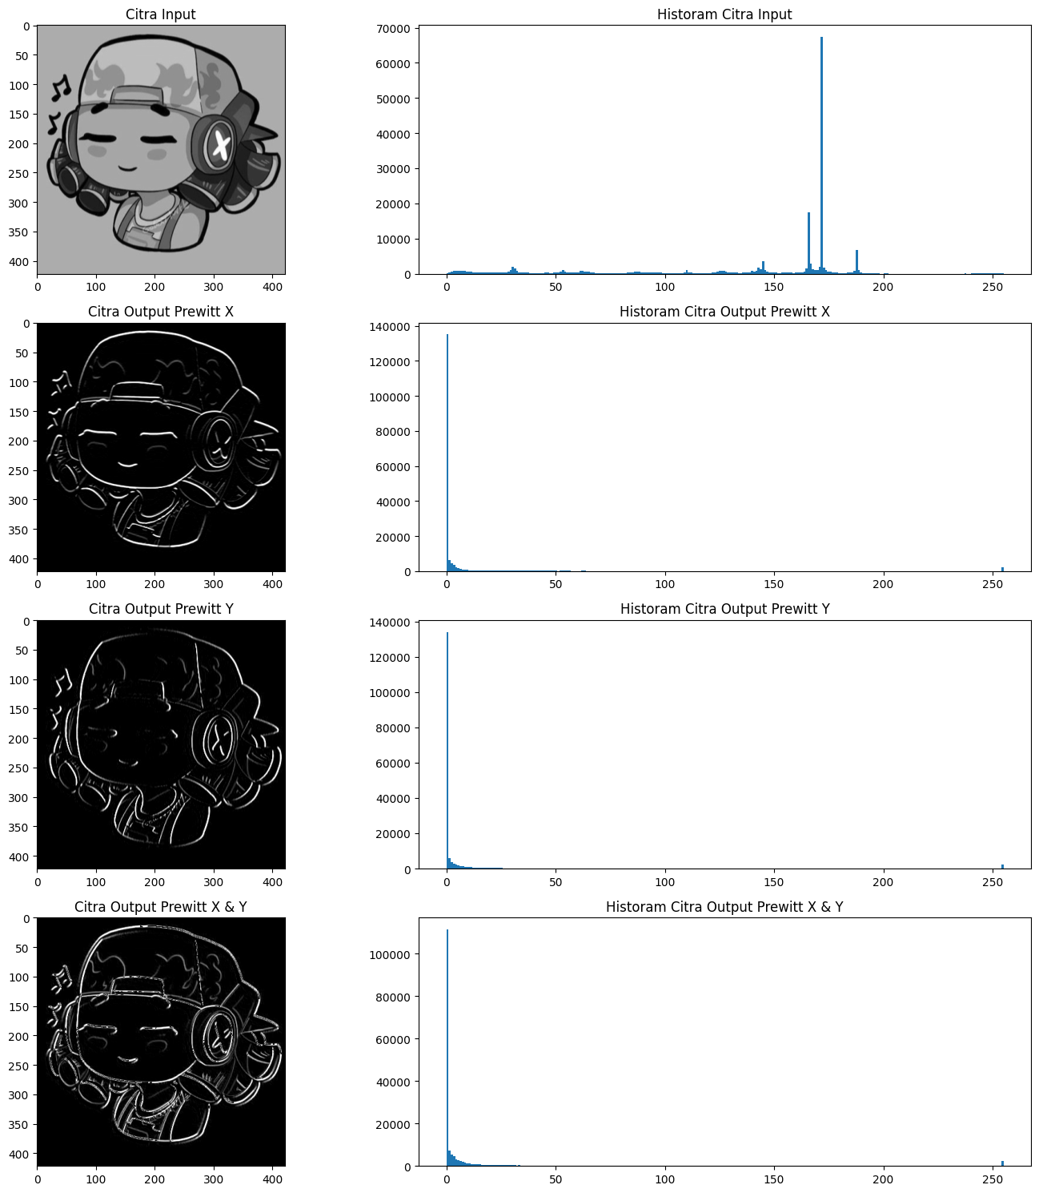

Gambar di atas merupakan citra hasil dari filter Prewitt. Filter Prewitt adalah salah satu jenis filter yang digunakan dalam pengolahan citra atau pemrosesan gambar untuk deteksi tepi. Sama seperti filter Sobel, filter Prewitt juga menggunakan dua matriks kernel, yaitu kernel Prewitt horizontal dan kernel Prewitt vertikal dan prosesnya pun juga sama. Yang membedakannya adalah dimana koefisien masking pada filter Prewitt menggunakan -1 dan 1 pada kernel matriks filternya.

Perbedaan antara ketiga gambar tersebut adalah bahwa Citra Output Prewitt X dan Citra Output Prewitt Y secara spesifik menyoroti perubahan intensitas piksel dalam arah horizontal dan vertikal. Masing-masing gambar fokus pada deteksi tepi dalam satu arah. Sementara itu, Citra Output Prewitt menggabungkan informasi dari kedua arah tersebut dan menampilkan semua tepi yang terdeteksi dalam citra. Namun, pada citra input 1 deteksi tepinya sangat tipis bahkan hanya sebagian kecil yang terdeteksi dibandingkan dengan citra input 2.

1. **Filter Canny**

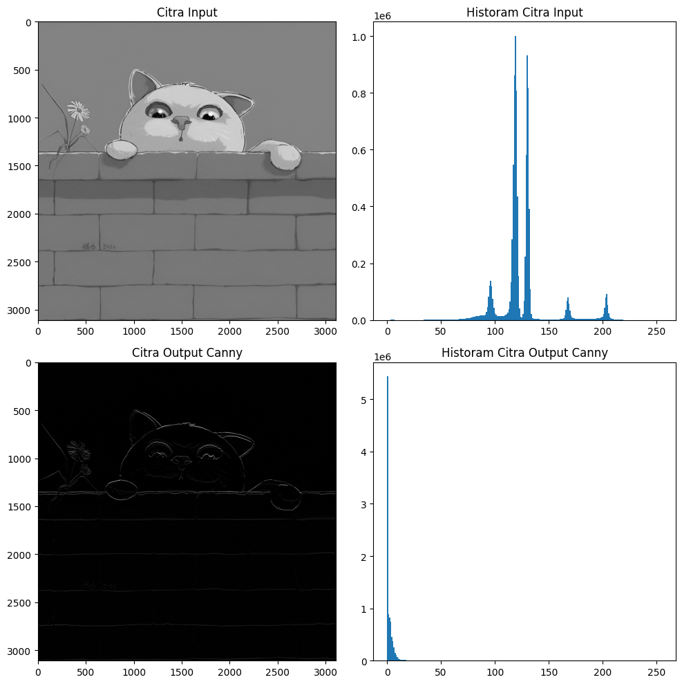

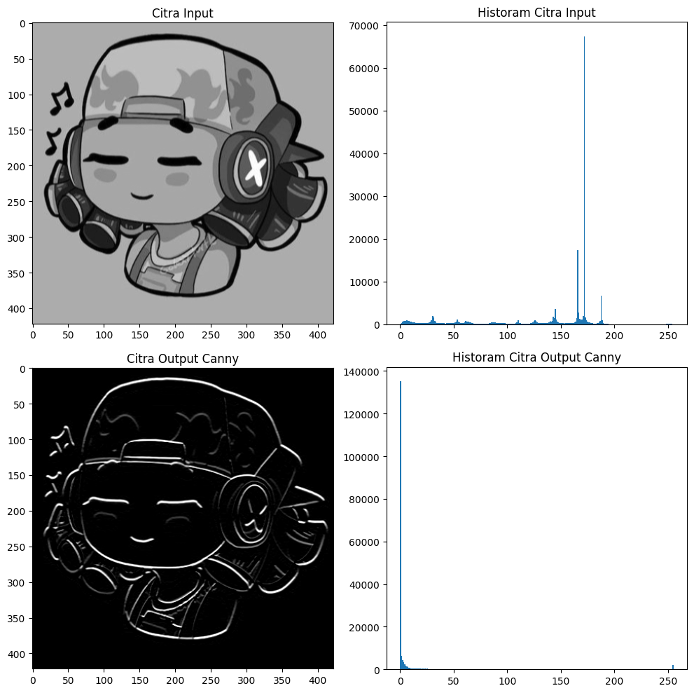

Filter Canny adalah salah satu teknik populer dalam pengolahan citra yang digunakan untuk deteksi tepi.Hasil dari filter Canny adalah citra yang menampilkan tepi yang akurat dan tajam dalam gambar. Filter ini memiliki keunggulan dalam menghasilkan tepi yang tipis, meminimalkan kesalahan deteksi, serta mampu mengatasi noise dengan baik.

Pada citra input 2 dapat terlihat bahwa filter Canny menghasilkan citra hasil yang baik dengan hasil deteksi tepi menjadi lebih tipis dibandingkan 2 metode sebelumnya, tetapi pada citra input 1 filter Canny membuat hasil deteksi tepi makin tipis dan tidak terlihat.

1. **Filter Laplacian**

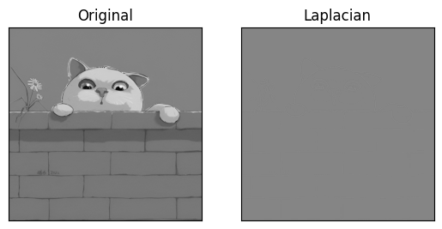

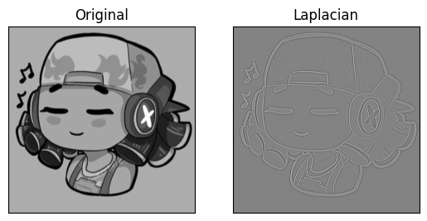

Filter Laplacian meningkatkan deteksi tepi dengan menghasilkan nilai yang lebih tinggi pada piksel yang berada pada tepi objek dalam citra. Citra yang dihasilkan oleh filter Laplacian menunjukkan perbedaan intensitas yang tinggi pada tepi dan perubahan tajam dalam citra. Pada citra input 1 deteksi tepi yang dihasilkan benar benar sangat tipis hingga sulit dilihat, sedangkan hasil filtering citra input 2 dapat terlihat dengan baik.

1. **Filter Laplacian-Gaussian**

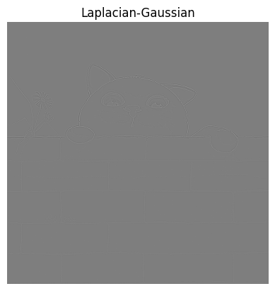

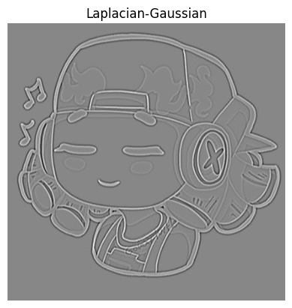

Penggunaan filter Gaussian adalah untuk mengurangi noise dalam citra dan memperlancar transisi antara piksel-piksel. Gambar hasil filter Laplacian pada citra yang telah di-blur dengan Gaussian menyoroti tepi dan perubahan tajam dalam citra dengan lebih baik dari pada gambar asli yang langsung diterapkan filter Laplacian. Gambar hasil filter Laplacian pada citra yang telah di-blur dengan Gaussian memberikan hasil yang lebih baik dalam memperjelas tepi dan perubahan tajam dalam citra.

Hal tersebut dapat terlihat pada hasil filtering pada citra input 2 yang menjadi lebih tajam dan lebih baik deteksi tepinya, tetapi berbeda dengan hasil filtering citra input 1 yang justru makin tidak terlihat dengan proses bluring.